2025年秋季学期第七周(10.23)文明寝室检查部分不合格寝室图片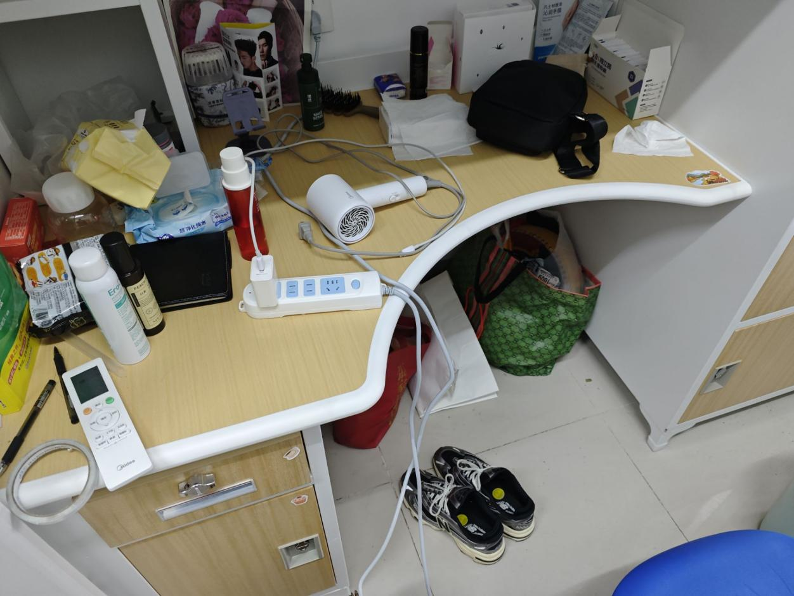
艺术学院 学莘苑2栋 218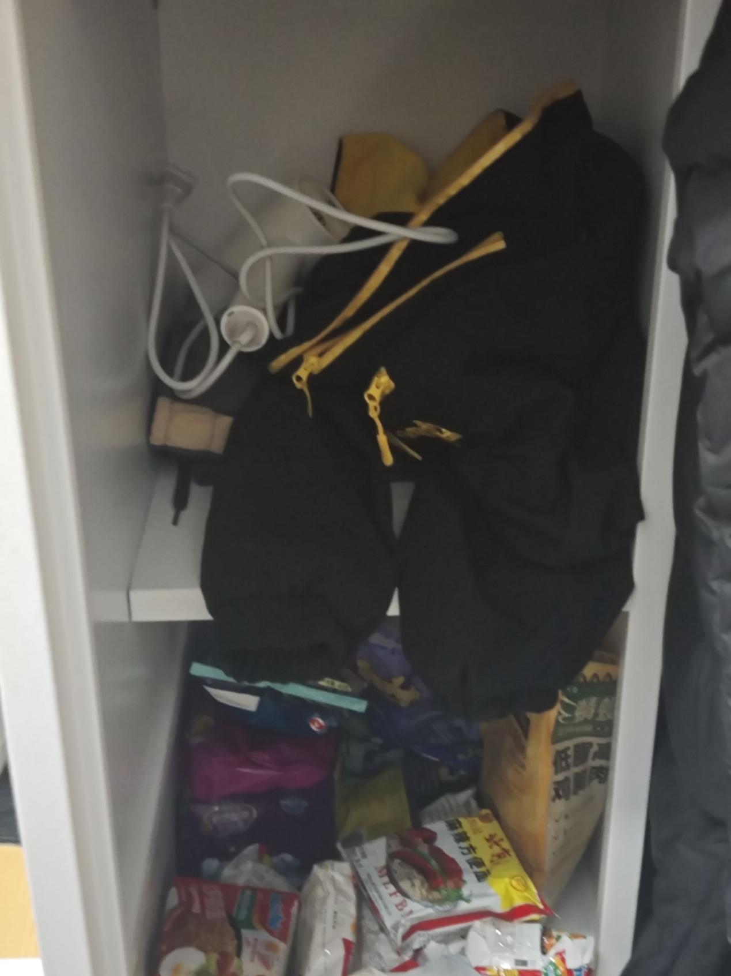
艺术学院 学莘苑2栋 212
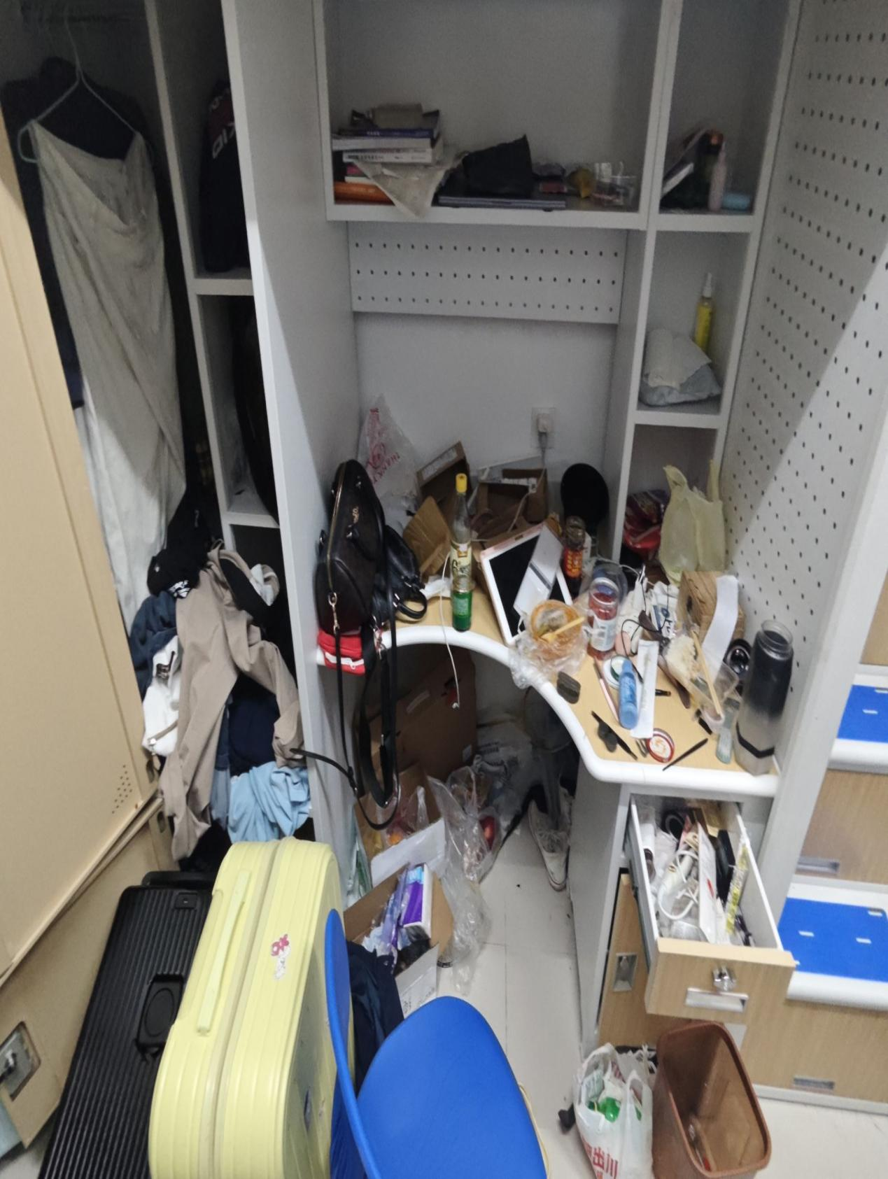
新闻与传播学院 学莘苑2栋 205
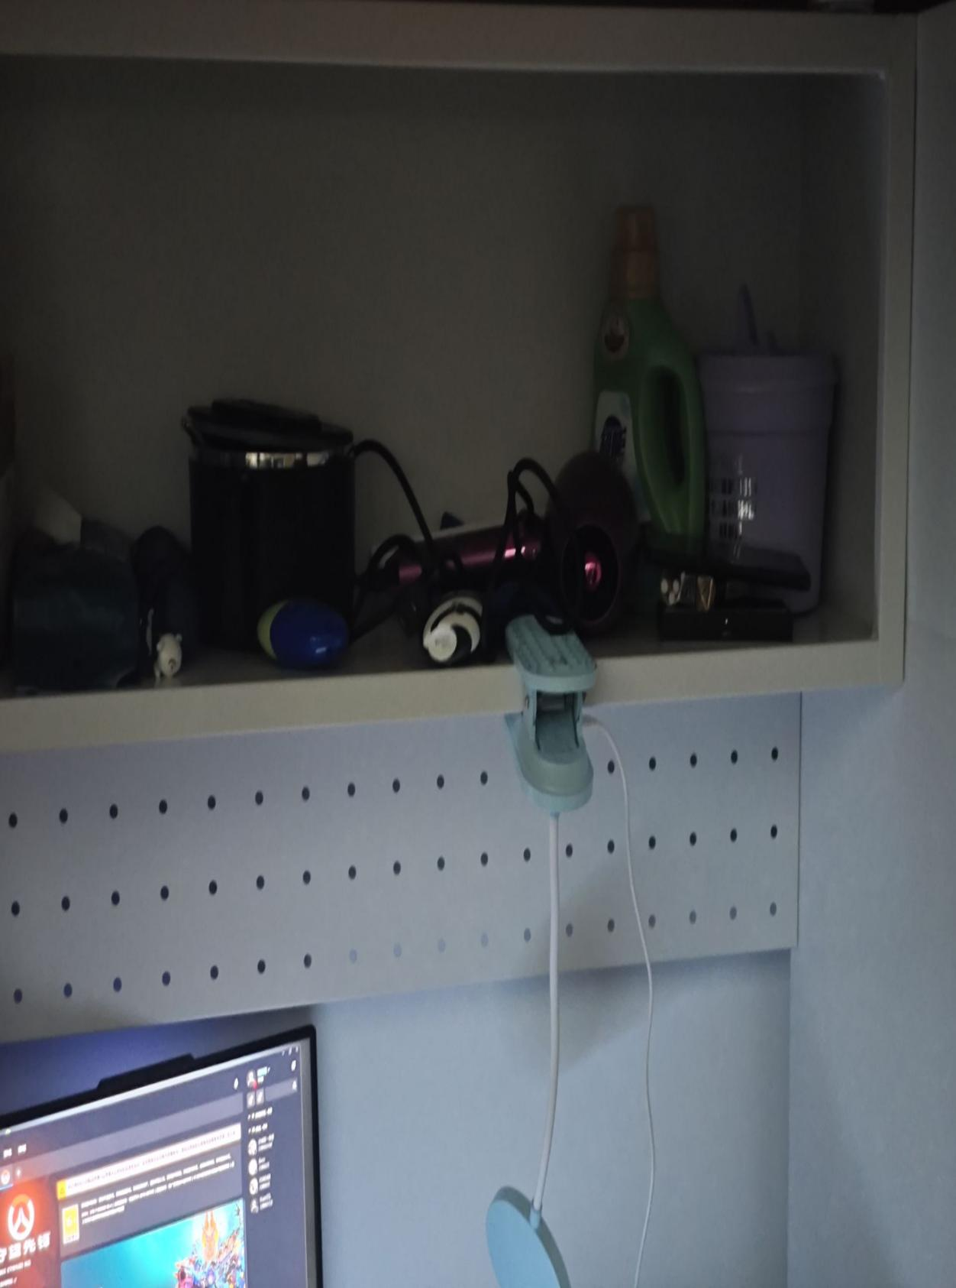
艺术学院 学莘苑2栋 218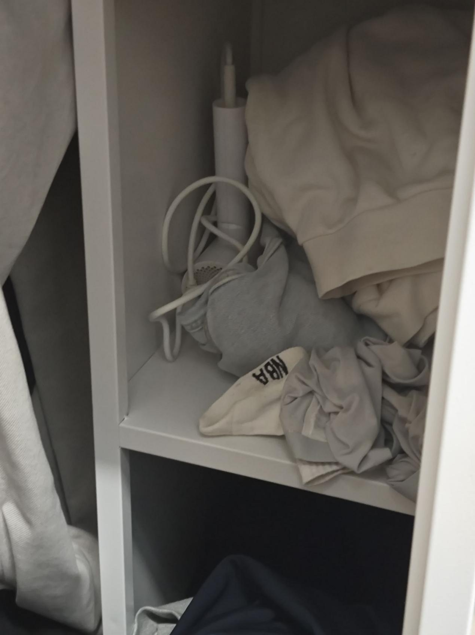
数学与统计学院 学莘苑3栋 214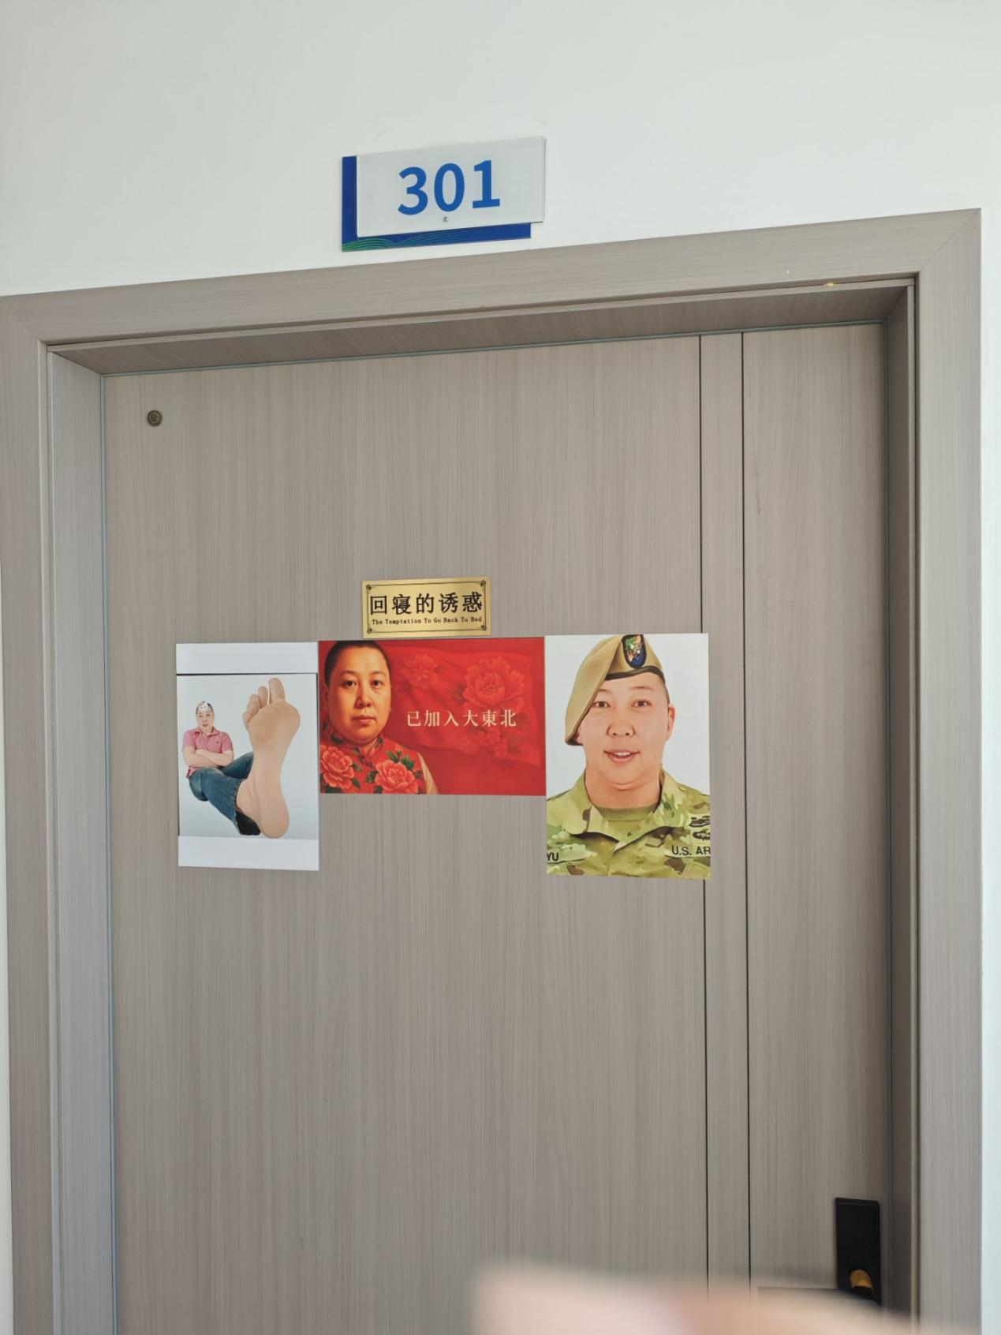
经济与管理学院 学莘苑3栋 301
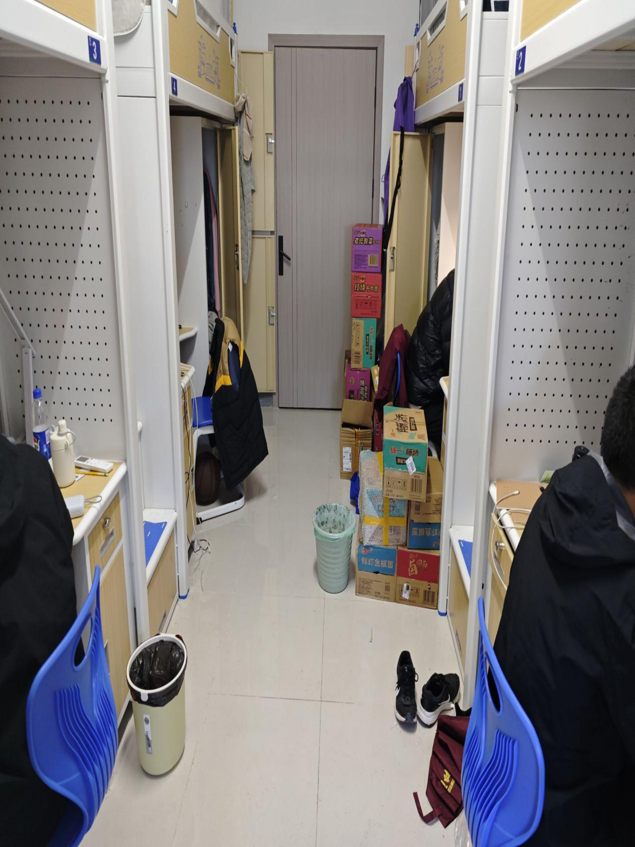
经济与管理学院 学莘苑3栋 324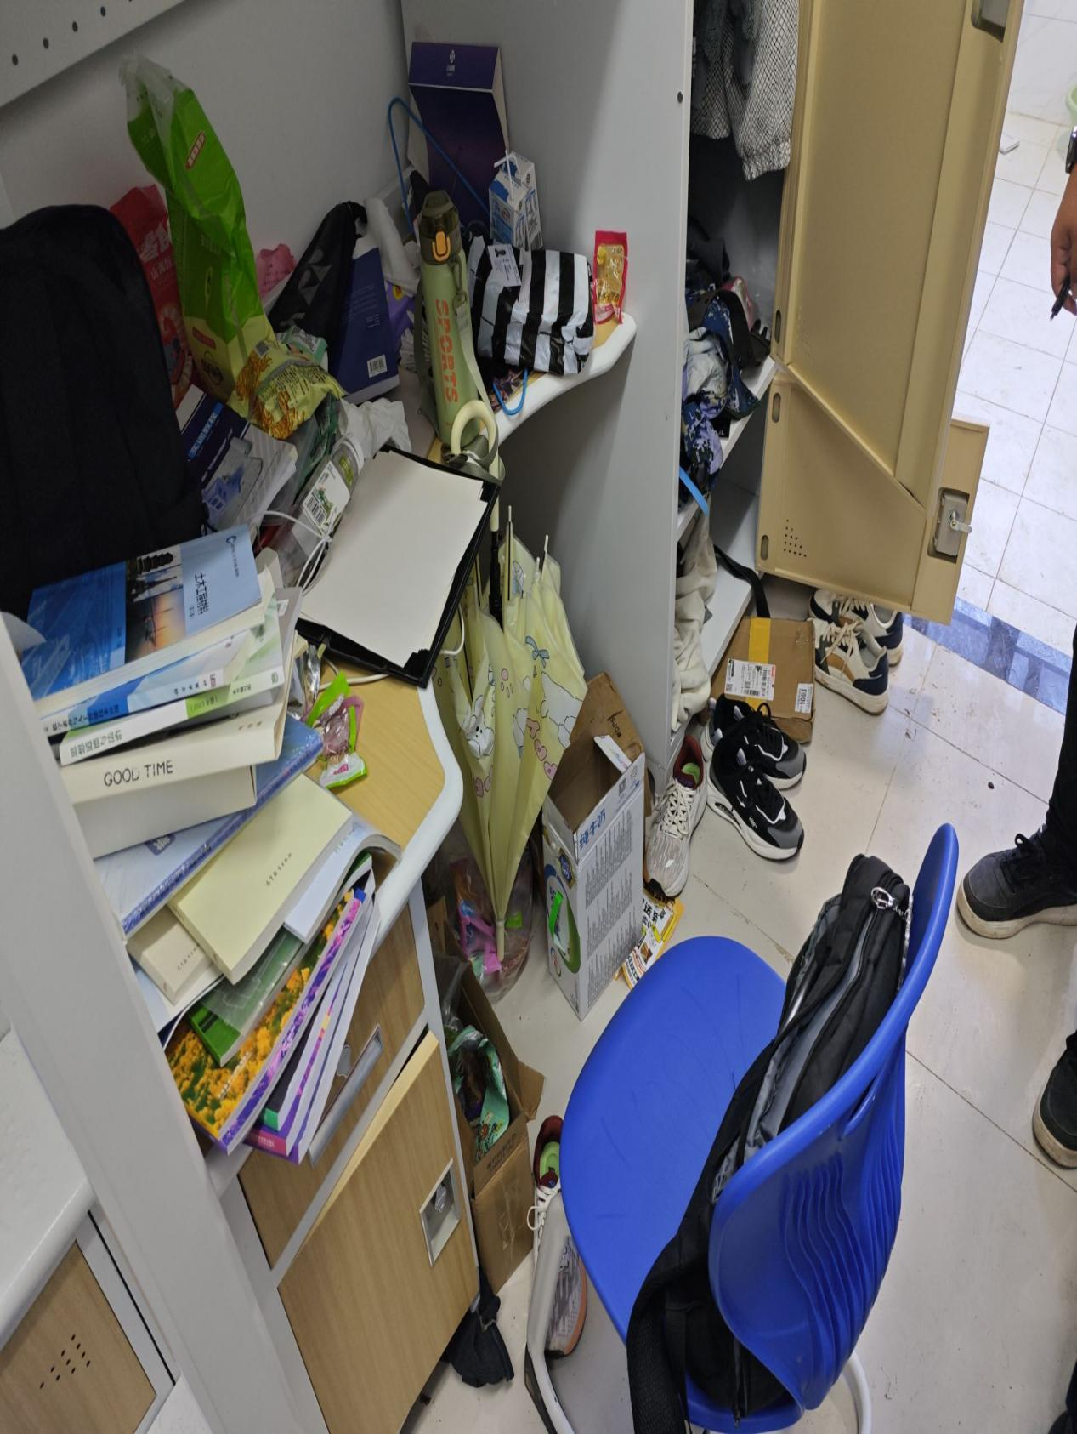
城市建设与安全工程学院 学莘苑3栋 416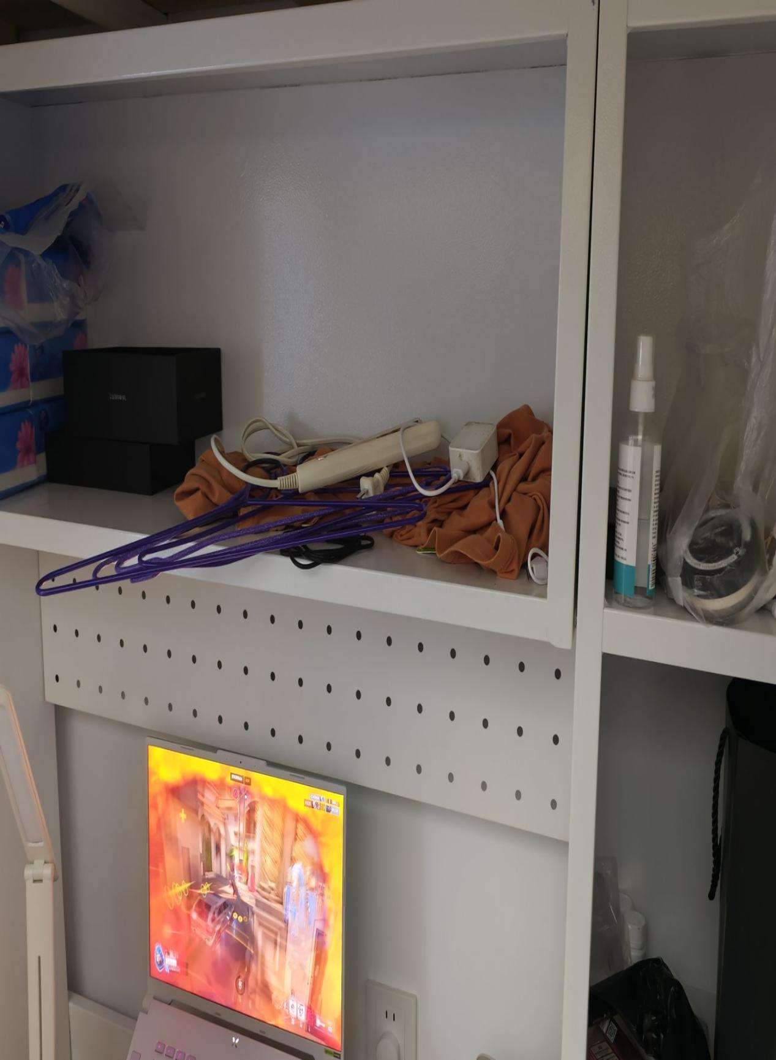
城市建设与安全工程学院 学莘苑3栋 420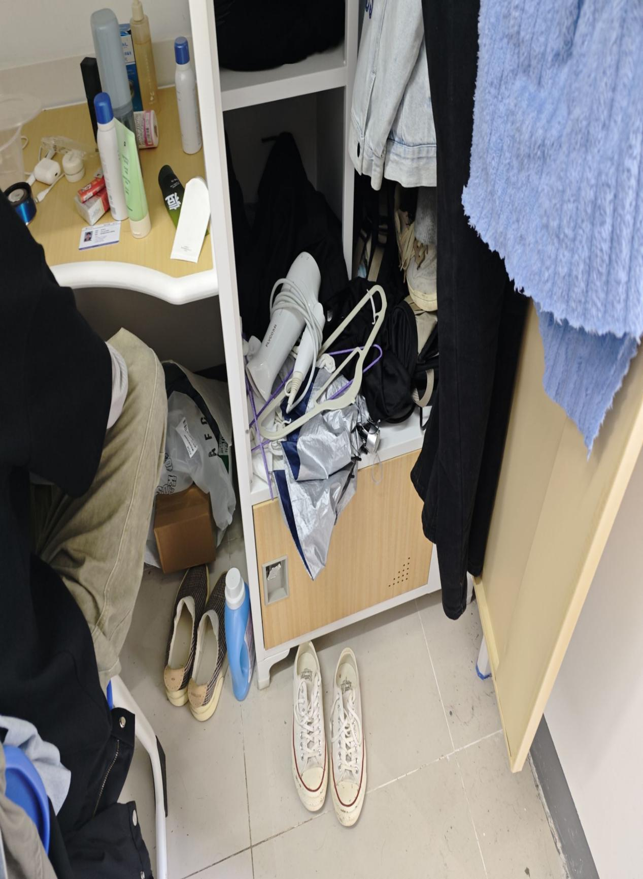
城市建设与安全工程学院 学莘苑3栋 447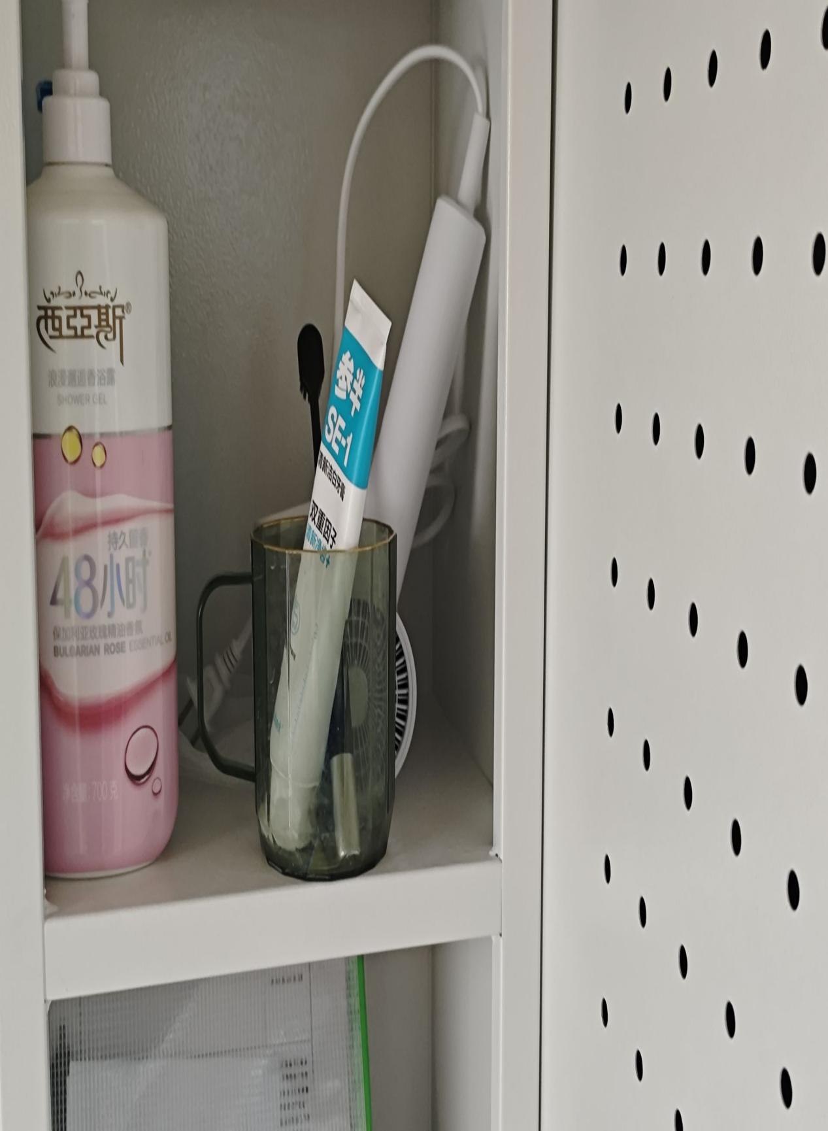
体育学院 学莘苑3栋 603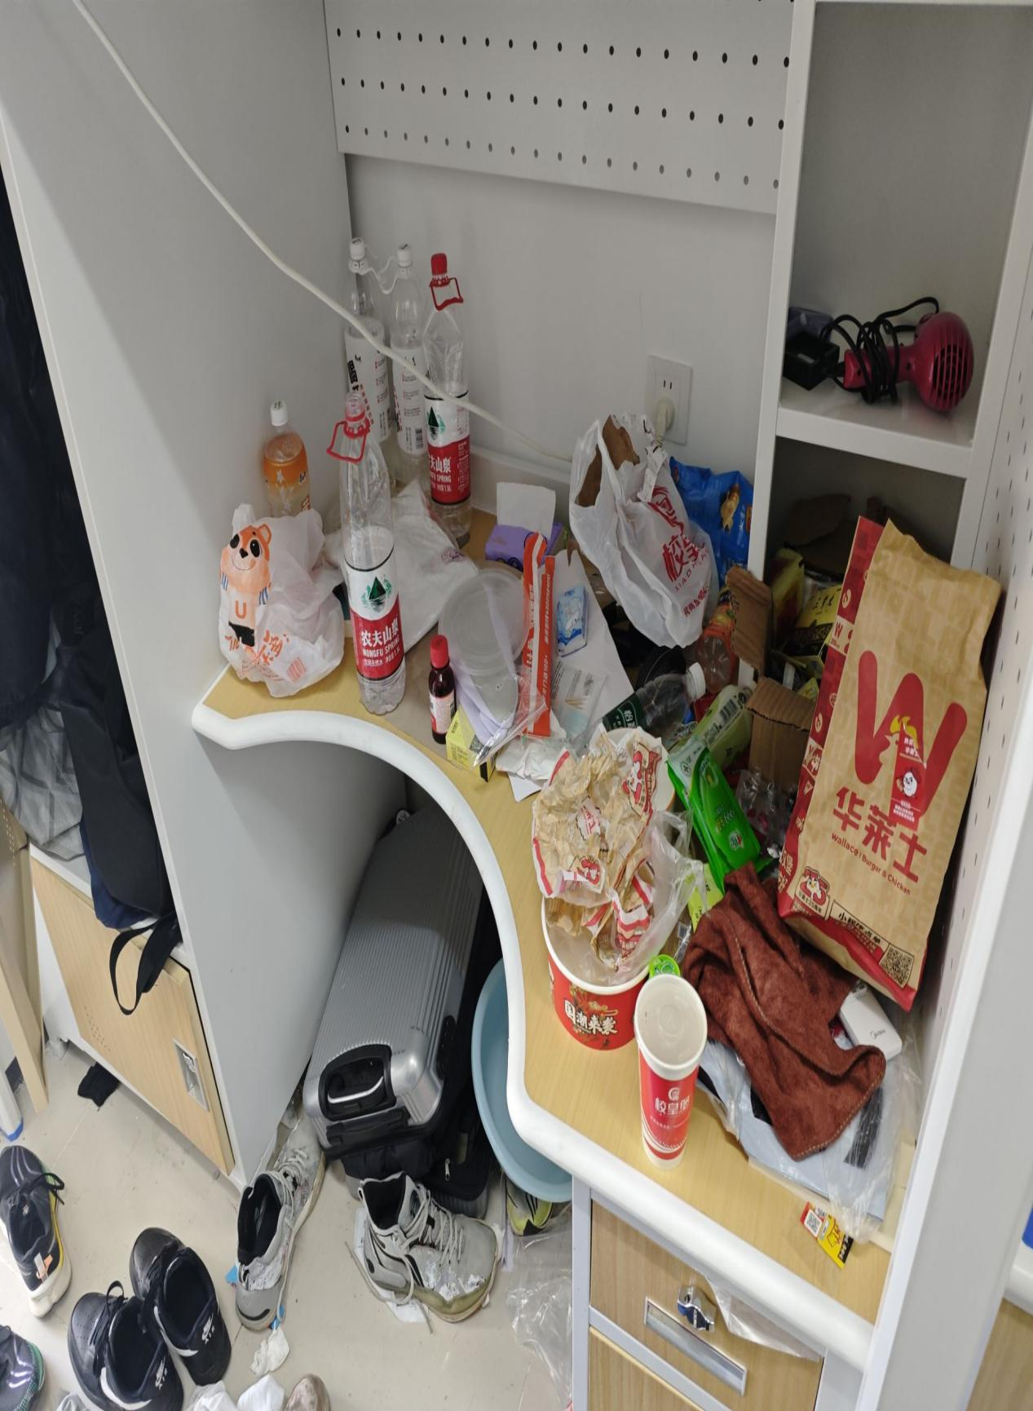
体育学院 学莘苑3栋 615
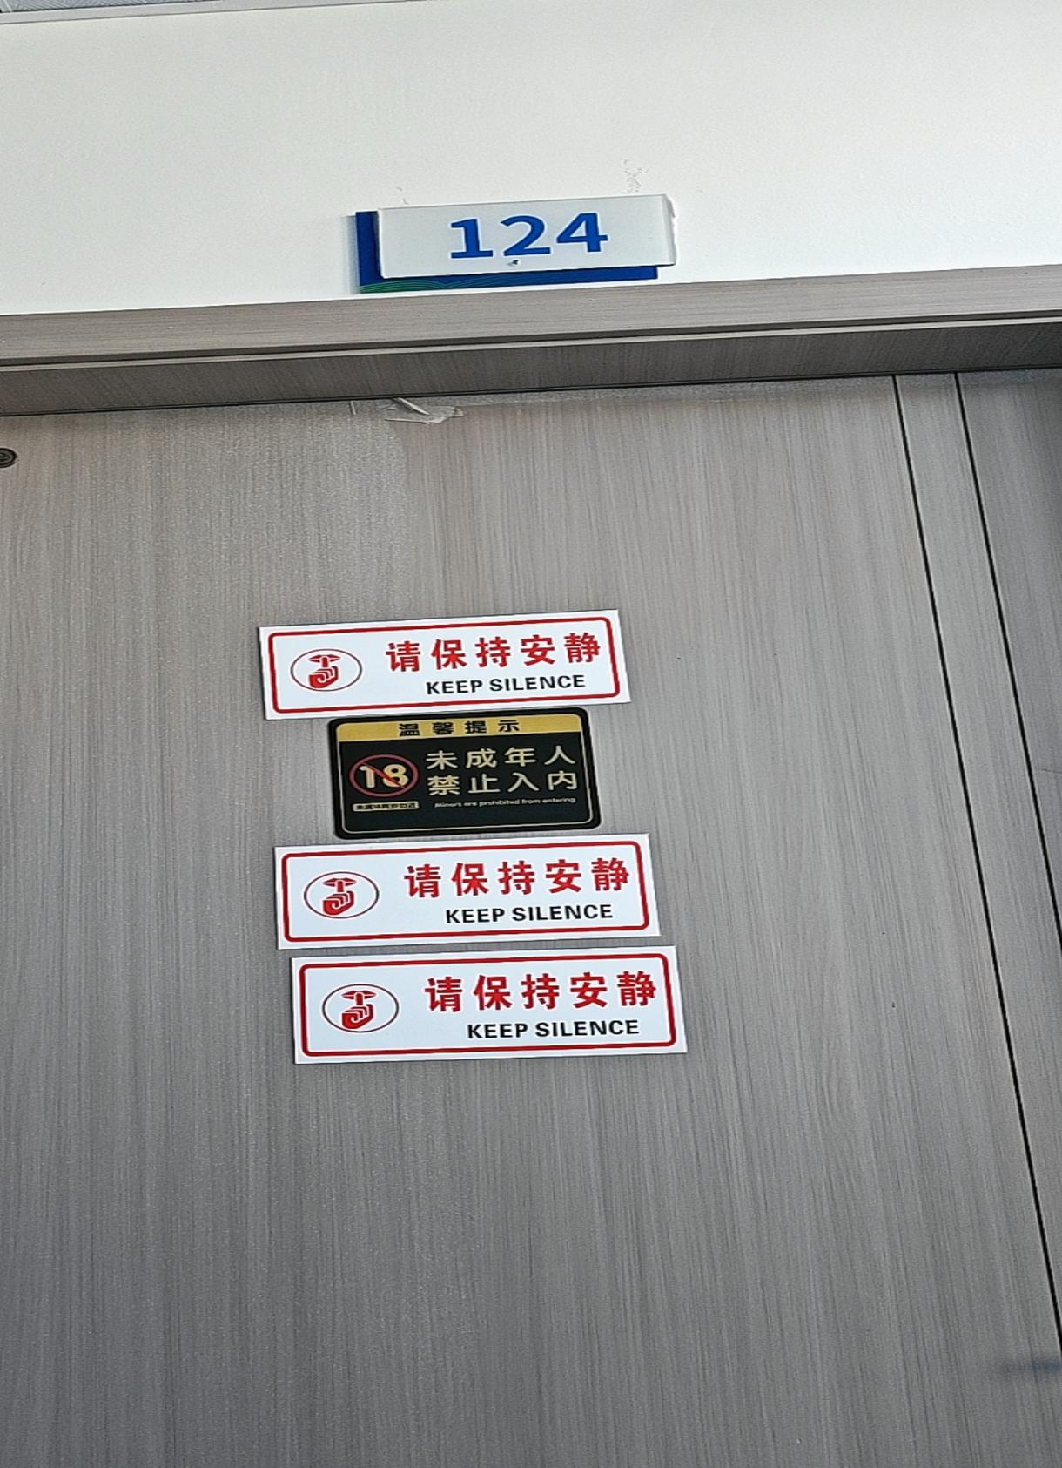
新闻与传播学院 学莘苑2栋 124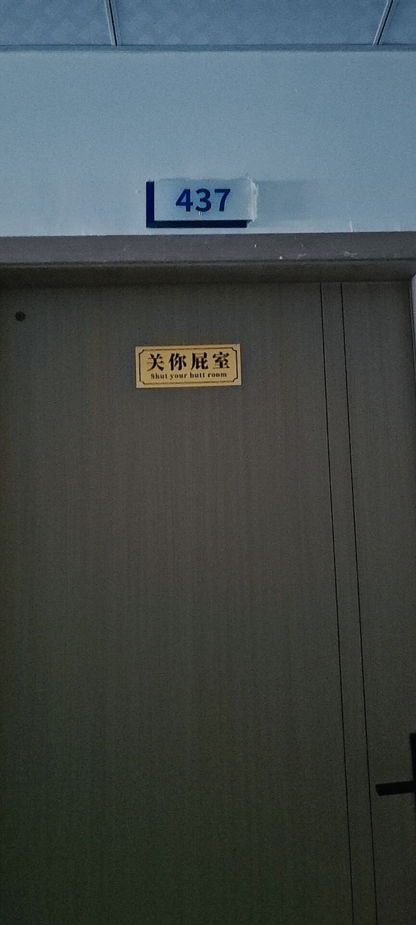
城市建设与安全工程学院 学莘苑3栋 437

